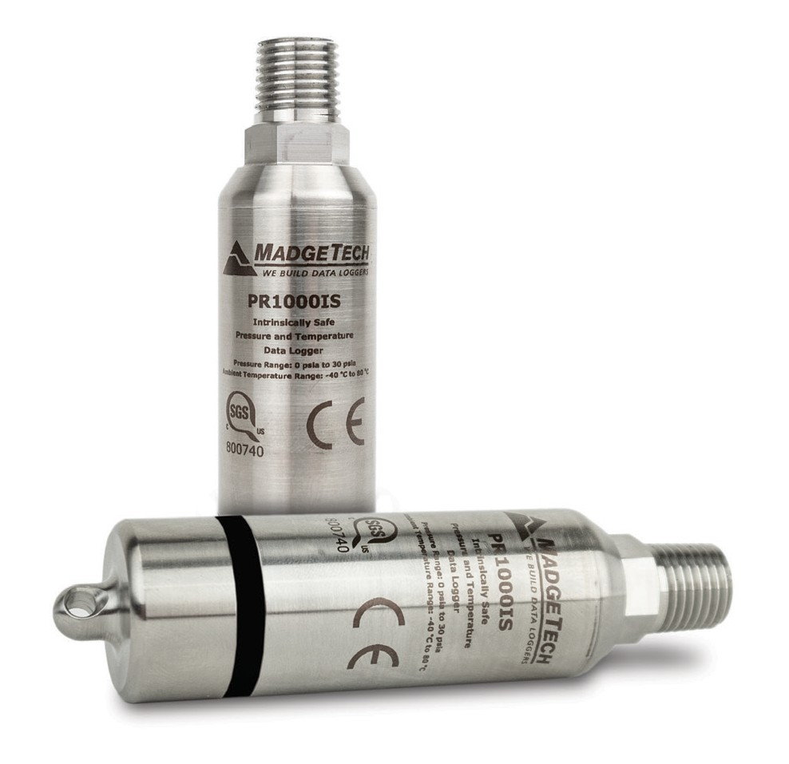产品用户指南

PR1000IS
内置安全压力和温度数据记录器
目录
2 | 产品概述
2 | 安装指南
3 | 设备操作
4 | 设备维护
4 | 需要帮助吗？

要查看完整的MadgeTech产品线，请访问我们的网站madgetech.com。




产品概述
PR1000IS是一款本质安全的压力和温度数据记录仪，用于以用户可编程的读取间隔进行精确监控和记录它具有根据最新版本的危险场所本质安全认证：
FM3600，FM3610，CAN/CSA-C22.2 No.60079 -0：15，CAN/CSA-C22.2 No. 60079-11：14

经认证的内部安全：
- I、II、III类，1区，A-G组，-40 °C温度<
+80 °C，T4A
- I、II、III类，2区，A-D、F、G组，-40 °C温度<
+80 °C，T4A
- 温度等级：T4A
操作系统
- 当在危险场所使用时，PR1000IS应在危险场所变得危险之前安装，只有在该区域不再危险之后才能拆除。
- PR1000IS的最高允许环境温度最低额定工作温度为-40 °C。
- PR 1000 IS仅可与Tadiran TL-2150/S电池配合使用更换任何其他电池将使安全等级无效。
- 电池可由用户更换，但只能在已知无危险的位置拆卸或更换
- 篡改或更换非出厂部件可能会对产品的安全使用产生不利影响，因此禁止使用。除更换电池外，用户不得维修PR1000IS。MadgeTech公司或授权代表必须执行产品的所有其他服务。

耐水性
PR1000Ex是完全潜水式的，防护等级为IP68。

安装指南

安装软件
该软件可从MadgeTech网站madgetech.com下载。按照安装向导中提供的说明进行操作。

安装扩展坞
IFC 400或IFC 406（单独销售）-按照安装向导中提供的说明安装USB接口驱动程序。驱动程序也可以从MadgeTech网站madgetech.com下载。

订购信息
- 902254-00 - PR1000IS-1000A，0-1000 PSIA
- 902251-00 - PR1000IS-100A，0-100 PSIA
- 902257-00 - PR1000IS-100G，0-100 PSIG
- 902252-00 - PR1000IS-300A，0-300 PSIA
- 902258-00 -PR1000 IS-300 G 0-300 PSIG
- 902250-00 - PR1000IS-30A，0-30 PSIA
- 902256-00 - PR1000IS-30G，0-30 PSIG
- 902255-00 - PR1000IS-5000A，0-5000 PSIA
- 902253-00 - PR1000IS-500A，0-500 PSIA
- 902259-00 - PR1000IS-500G，0-500 PSIG

带钥匙环端盖：
- 902284-00 - PR1000IS-1000A-KR，0-1000 PSIA
- 902281-00 - PR1000IS-100A-KR，0-100 PSIA
- 902287-00 - PR1000IS-100G-KR，0-100 PSIG
- 902282-00 - PR1000IS-300A-KR，0-300 PSIA
- 902288-00 - PR1000IS-300G-KR，0-300 PSIG
- 902280-00 - PR1000IS-30A-KR，0-30 PSIA
- 902286-00 - PR1000IS-30G-KR，0-30 PSIG
- 902285-00 - PR1000IS-5000A-KR，0-5000 PSIA
- 902283-00 - PR1000IS-500A-KR，0-500 PSIA
- 902289-00 - PR1000IS-500G-KR，0-500 PSIG

配件：
- 900319-00-IFC 400单扩展坞
- 900325-00-IFC 406多路扩展坞
- 901745-00 - TL-2150/S替换电池

产品用户指南

设备操作

连接并启动数据记录器
  - 安装并运行软件后，将接口电缆插入扩展坞（IFC 400或IFC 406）。
  - 将接口电缆的USB端连接到计算机上打开的USB端口
  - 将数据记录器放入坞站。
  - 数据记录器将自动出现在
软件中的连接设备
  - 对于大多数应用程序，请从菜单栏中选择自定义启动，然后选择所需的启动方法，
读取速率和适用于数据记录应用程序的其他参数，然后单击开始。（“快速启动”应用最新的自定义启动选项，“批量启动”用于同时管理多个记录器，“实时启动”在连接到记录器时存储数据集。
  - 设备的状态将更改为运行或
等待启动，这取决于您的启动方法。
  - 将数据记录仪从扩展坞中取出，并将其放置在环境中进行测量。
注意：当达到内存末尾或设备停止时，设备将停止记录数据。此时，设备无法重新启动，直到计算机重新装备它

从数据记录器
- 将记录器放入坞站。
- 突出显示已连接设备中的数据记录器
名单单击菜单栏上的“停止”
- 数据记录器停止后，在记录器突出显示的情况下，单击下载。
- 下载将卸载并保存所有记录的数据到PC。

触发设置（瞬态模式）
PR1000IS采样频率高达128 Hz（7.8 ms），并在超过用户定义的设定点后开始记录。触发后，设备将记录选定的样本数（窗口模式）或直到达到停止设定点（两点模式）。该设备可以采取多达380，928读数与两个通道启用和419，020压力读数。数据记录器将记录多达50个“预触发”数据样本。
- 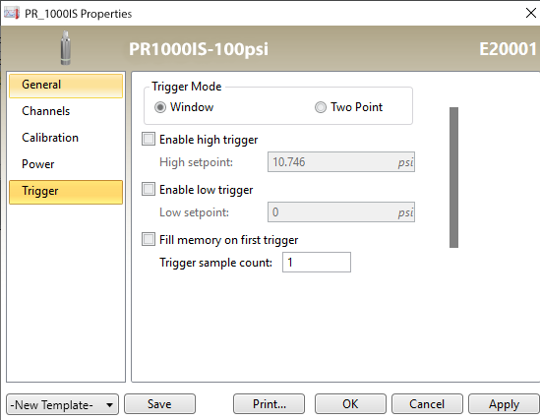在“连接的设备”面板中，单击所需的设备。
- 在“设备”选项卡上的“信息”组中，单击“属性”。或者，右键单击设备并选择
属性。
- 在“属性”窗口中选择触发器
- 触发格式在窗口或两点模式下可用。 窗口模式允许定义高和/或低触发设定点，以及当超过设定点时记录的触发样本计数或时间“窗口”。 两点允许为高触发器和低触发器定义不同的启动和停止设定点。
有关如何配置触发器设置的说明，请参阅madgetech.com上的触发器设置-MadgeTech 4数据记录器软件视频

通信
为确保PR1000IS的预期操作，请保持表面没有任何异物或物质。PR1000IS的数据通过与IFC 400或IFC 406扩展坞的外部连接下载用异物（即校准标签）覆盖表面可能会阻止通信和/或下载过程。

需要帮助吗？

设备维护

o环
O形圈的维护是正确保养PR1000IS的关键因素O形环确保紧密密封并防止液体进入设备内部
有关如何防止O形环故障的信息，请参阅应用笔记O形环101：保护您的数据，可在madgetech.com

重新校准
MadgeTech建议每年重新校准。要将设备送回进行校准，请访问madgetech.com。

电池更换
材料：TL-2150/S电池
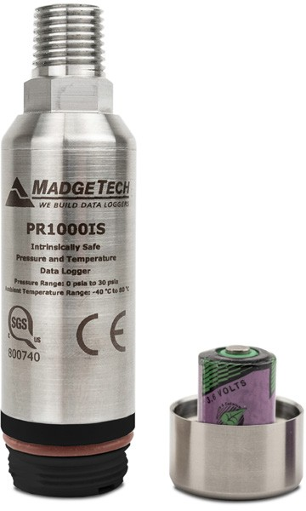
  - 更换电池前，将设备移至
  - 拆卸和更换蓄电池时，请遵守操作
  - 拧下数据记录仪底部的螺丝并取出电池。
  - 将新电池放入记录器中。注意：安装时请注意电池极性是否正确。
重要的是，插入电池时，正极向上指向传感器。
  - 将盖子拧到数据记录仪上。

产品支持故障排除：
    - 请访问我们的在线资源madgetech.com/资源。
    - 联系我们友好的客户支持团队（603）456-2011或support@madgetech.com。

MadgeTech 4软件支持：
    - 请参阅MadgeTech 4软件的内置帮助部分
    - 从madgetech.com下载MadgeTech 4软件手册。
    - 联系我们友好的客户支持团队（603）456-2011或support@madgetech.com。



■电话：+86 755-8420 0058 ■传真：+86 755-2822 5583 ■E-mail:sales@eofirm.com ■http://www.eofirm.com

